# Формирование читательской компетентности младших школьников на основе использования системы приемов работы с текстом

На современном этапе в соответствии с требованиями Федерального государственного образовательного стандарта учащиеся начальной школы должны не только научиться читать вслух и молча, но и пользоваться умением читать для поиска нужной информации в тексте с тем, чтобы получать необходимые знания, осваивая другие дисциплины, обогащать свой читательский опыт и интеллект. Как известно, текст является универсальным источником получения учениками необходимых новых сведений для решения проблемы. Поэтому для работы над текстом ученик должен овладеть УУД, которые он сможет успешно применять в любой образовательной области.

Значительная роль в овладении читательскими компетентностями отводится предмету «окружающий мир», при изучении которого ученики работают с научно-познавательными текстами учебника. Одной из особенностей, что отличает их от художественных то, что вних содержатся научные понятия, сведения, факты, нет сюжета, ролей.

Как научить детей читать научные тексты на уроках окружающего мира рационально и с пользой для себя, ведь в классе непременно оказывались слабо читающие дети, работа с книгой для которых - умственная перегрузка, что оборачивается у них нежеланием учиться и, в конечном счете, отставанием в учебе. Чтобы научить детей осознанно читать научные тексты, нужно учить преобразовывать информацию из одной формы в другую, вовлекать ребенка в учебный процесс в соответствии с его способностями и возможностями. Преобразование информации подразумевает создание нового текста, включающего собственное понимание и осмысление проблемы, благодаря чему и происходит освоение текста.

*При обучении детей работе с текстом выделяют следующие этапы:*

* поиск информации и понимание прочитанного;
* преобразование и интерпретация информации;
* оценка информации.

Эти три этапа неразрывно связаны друг с другом: невозможно преобразовать или оценить информацию и при этом не понимать прочитанное.

Оценка достижения планируемых результатов в начальной школе предусматривает выполнение учащимися итоговых работ, которые включают текст, на основе понимания прочитанного ученики должны выполнить задания При этом осуществить поиск необходимой информации, преобразовать, представить ее в виде схемы, установить закономерность, обобщить, сделать речевое высказывание в письменной форме.

В ходе работы по формированию умения работать с текстом предполагаются следующие этапы:

**1. этап Осмысление цели чтения, выбор вида чтения в зависимости от цели;**

**Приёмы**

**1. Выделение ключевой информации из текста**.

***Прочитай текст. Подчеркни характерные признаки государства. С помощью подчёркнутых слов определи страну.***

Государство расположено на материке Евразия и имеет самую большую территорию. В нём проживает более 150 народов. У каждого народа своя культура, язык, свои обычаи, но всех их объединяет любовь к родной стране, к многообразию животного и растительного мира. Управляет государством президент. Столица государства – город Москва.

*Вариант выполнения задания*

Государство расположено на материке Евразия и имеет самую большую территорию. В нём проживает более 150 народов. У каждого народа своя культура, язык, свои обычаи, но всех их объединяет любовь к родной стране, к многообразию животного и растительного мира. Управляет государством президент. Столица государства – город Москва.

**Это государство Российская Федерация.**

**2.Формирование умения находить конкретные факты в тексте .**

***Определи, о каком времени года идёт речь в тексте. Попробуй обосновать свой ответ.***

Таня посмотрела на календарь. Скоро будет праздник. Надо делать подарки для мамы, бабушки, учительницы.

*Вариант выполнения задания*

Речь идёт о весне. Доказательством служит последнее предложение.

**2. этап Сопоставление информации из разных источников, осуществление выбора дополнительных источников информации для решения исследовательских задач, включая Интернет.**

**Приёмы**

**а). Составление собственного высказывания по тесту, по рисунку и имеющемуся жизненному опыту**

|  |  |
| --- | --- |
| ***Опиши погоду, используя рисунок и имеющийся жизненный опыт.*** | Ясная морозная погода. Идёт небольшой снег. Температура воздух – 20° (– 25°). Ветра нет. |

**б)** **Сопоставление информации текста учебника и таблицы**

Изучи сведения о горах России, пользуясь картой, текстом и заполни таблицу.

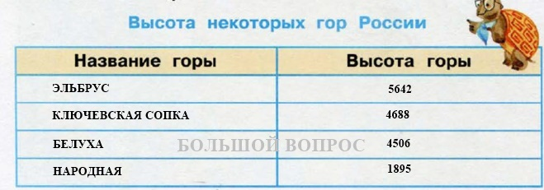

Используя данные таблицы, выполни задания:

* 1. Запиши название самой высокой горы:____________________________________________
  2. Запиши название самой низкой горы: ____________
  3. Сосчитай, на сколько метров Ключевая сопка выше горы Белуха__________________________________________________________________________________________________
  4. Подумай, что тебе бы ещё хотелось узнать о горах? Чем ты для этого воспользуешься?_________________________________

**в) Выбор верных и неверных высказываний с опорой на текст и рисунок**

Прочитай статью учебника. Рассмотри иллюстрацию. Выполни задания.

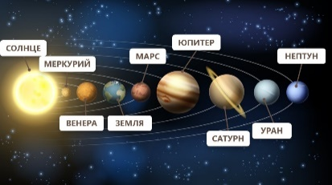

А) Знаком укажи верные высказывания:

□ Земля расположена от Солнца дальше, чем Юпитер.

□ Сатурн расположен от Солнца дальше, чем Юпитер.

□ Венера расположена ближе всех к Солнцу.

□ Уран находится между Сатурном и Нептуном.

□ Марс – пятая планета от Солнца.

**г) Дополнение высказывания с опорой на схему**

Пользуясь схемой расположения планет Солнечной системы, допиши высказывания, чтобы они были верными:

□ Марс расположен между ___________ и _________________.

□ Нептун расположен дальше от Солнца, чем _________________.

□ Между Венерой и Марсом расположена ___________________.

□ По величине ____________ - самая большая из планет.

**3. Обобщение и систематизация информации, перевод её из одной формы в другую (принятую в словесной форме, переводить в изобразительную, схематическую, табличную).**

**Приёмы:**

**а) Перенос информации материала учебника в таблицу с применением собственных наблюдений**

Создай таблицу сезонных явлений, используя рисунок в учебнике и имеющийся жизненный опыт

|  |  |  |  |  |
| --- | --- | --- | --- | --- |
|  | Зима | Весна | Лето | Осень |
| Покров земли |  |  |  |  |
| Деревья |  |  |  |  |
| Небо |  |  |  |  |

|  |  |  |  |  |
| --- | --- | --- | --- | --- |
|  | Зима | Весна | Лето | Осень |
| Покров земли | снег | снег, проталины, трава | зелёная трава | бурая трава |
| Деревья | нет листьев | почки, цветы | зелёные листья | плоды, жёлтые, красные листья |
| Небо | чистое | чистое, ясное | чистое, ясное | хмурое, серое |

**б) Составление таблиц на основе сравнения предметов и выделения их существенных признаков.**

**Кассиопея.** Это созвездие можно найти на небе в любое время года. Его главные звезды образуют растянутую за «ножки» букву «М». Весной и летом эта «буква» перевернута. Свое название созвездие получило по имени царицы Кассиопеи.

**Орион.** Это созвездие хорошо видно зимой. Оно необыкновенно красиво!

А названо оно по имени охотника из древнегреческих мифов. Пояс этого охотника образуют три звезды, расположенные рядом. Их так и называют - Пояс Ориона.

**Лебедь.** Это созвездие можно увидеть летом и осенью. Оно напоминает лебедя с широко раскинутыми крыльями, летящего вниз, к земле. Хвост лебедя отмечен особенно яркой звездой - одной из самых ярких на небе.

|  |  |  |  |
| --- | --- | --- | --- |
| Название созвездия | Время года | На что похоже созвездие | Наличие яркой звезды |
|  |  |  |  |
|  |  |  |  |
|  |  |  |  |

|  |  |  |  |
| --- | --- | --- | --- |
| Название созвездия | Время года | На что похоже созвездие | Наличие яркой звезды |
| Кассиопея | любое время года | на растянутую за «ножки» букву «м» | нет |
| Орион | зима | на охотника из древнегреческих мифов | нет |
| Лебедь | лето, осень | оно напоминает лебедя с широко раскинутыми крыльями | есть |

**в) Формирование умения заполнять схемы на основе текста**

Прочитай текст в учебнике. Выбери данные и заполни схему «Первобытные люди»



**г) Установление соответствия**

.К каждому элементу, данному в первом столбце, подбери элемент из второго столбца. Запиши ответ в таблице.

|  |  |
| --- | --- |
| **Название** | **Определение** |
| 1) География | а) Наука о небесных или космических телах |
| 2) Экология | б) Наука, занимающаяся изучением человека в прошлом. |
| 3) Астрономия | в) Наука о Земле |
| 4) История | г) [Наука](http://ru.wikipedia.org/wiki/%D0%9D%D0%B0%D1%83%D0%BA%D0%B0) о взаимодействиях живых организмов и их сообществ между собой и с окружающей средой. |

|  |  |
| --- | --- |
| **Ответ:** | |
| 1. |  |
| 2. |  |
| 3. |  |
| 4. |  |

**4. Дополнение готовых информационных объектов (текстов, таблиц, схем, диаграмм), создание собственных**.

**Приёмы**

**а) Определение несоответствия текста и схемы**

***Соотнеси схему с текстом. Найди несоответствие и исправь.***

**Дуб**

Дуб могучее и красивое дерево. Для многих лесных жителей он является источником пищи. Например, белки, лесные мыши и сойки питаются желудями и даже запасают их на зиму. Но никто из них не может помочь дубу.

*Ответ*

Дуб могучее и красивое дерево. Для многих лесных жителей он является источником пищи. Например, белки, лесные мыши и сойки питаются желудями и даже запасают их на зиму. Но никто из них не может помочь дубу. (Все эти животные являются помощниками дуба, так как помогают ему расселиться в лесу – разносят его семена).

**б) Формирование умения составлять схемы к тексту**

***Прочитай текст. Составь на основе текста схему, которая покажет причины засыхания деревьев.***

В давние времена люди вздумали навести порядок в одном лесу. Лесничий рассуждал так: «Лес–это деревья, а все остальное лишнее!». И по его приказу вырубили кустарники.

А случилось вот что. Когда вырубили кустарники, улетели в другие края птицы, которые гнездились и прятались в зарослях. Зато для жуков и гусениц, которых поедали птицы, началось привольное житье. Развелось их видимо-невидимо. Одни листья едят, другие корни грызут. Вот деревья и стали сохнуть. Пожалел лесничий, что приказал кустарники вырубить.

Кустарники → птицы →жуки, гусеницы →деревья

**в) Редактирование текста**

***Прочитай текст. Найди в нем несоответствие и подбери противоположное по смыслу слово. Запиши исправленный вариант текста.***

Первые оттепели обычно бывают в начале сентября. Осенью грозы становятся частыми. Над рекой все реже нависают туманы. В это время во всем чувствуется приближение лета. В середине осени происходит ледостав.

***Вариант выполнения***

Первые оттепели (заморозки) обычно бывают в начале сентября. Осенью грозы становятся частыми (редкими). Над рекой все реже (чаще) нависают туманы. В это время во всем чувствуется приближение лета (зимы). В середине (в конце) осени происходит ледостав.

**г) Восстановление текста по опорным словам**

Модель Земли называют .... А условное изображение по­верхности Земли на плоскости называют .... Существует мно­го видов географических карт. На физической карте синим цветом обозначена ..., коричневым, желтым, зеленым -..., белым - ... . Каждая карта имеет свой .... Если работаешь у настенной карты, стой ..., когда держишь указку в правой руке, и ..., когда указка в левой.

(Масштаб, глобусом, вода, ледники, слева, суша, картой, справа.)

**д) Дополнение готовых информационных объектов**

Рассмотри изображение человека.

Так же, как и на примере слева отмечено ухо, на изображении справа покажи стрелками и подпиши шею, сердце, печень, колено человека.

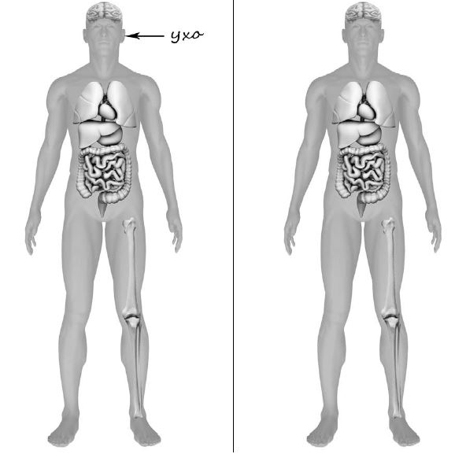

Данные приемы я пытаюсь сейчас внедрить и отработать на своих уроках окружающего мира. Я предполагаю, что на выходе из начальной школы ребята научатся читать - значит не только овладеть техникой чтения, но и «вычерпывать» из текста все зало­женные в нём смыслы. Ожидаемые результаты:

Обучающийся получит возможность научиться:

* осмысливать цель чтения, выбор вида чтения в зависимости от цели;
* сопоставлять информацию из разных источников, осуществлять выбор дополнительных источников информации для решения исследовательских задач, включая Интернет;
* обобщать и систематизировать информацию, переводить её из одной формы в другую (принятую в словесной форме, переводить в изобразительную, схематическую, табличную);
* дополнять готовые информационные объекты (тексты, таблицы, схемы, диаграммы), создавать собственные.

. **« А что есть чтение - как не разгадывание, толкование, извлечение тайного, оставшегося за строками. Чтение, прежде всего сотворчество…»  
(М. Цветаева).**

Таким образом, приёмы переработки текста помогает обучающимся вычитывать информацию из текстов разных видов, этот навык необходим при изучении различных учебных предметов.

**Библиографический список**

1. Бондаренко Г. И. Развитие умений смыслового чтения в начальной школе, ж. Начальная школа до и после.
2. Мишакина Т.Л., Гладкова С.А. Формируем универсальные учебные действия на уроках окружающего мира, Ювента, М., 2016
3. Наволенко Г. Я. Работа с научно-популярными текстами (Формирование осознанного чтения) Г.Я. Наволенко ж. Начальная школа до и после №8 2012, с.25